Resolución del Pleno del Instituto de Transparencia, Acceso a la Información Pública y Protección de Datos Personales del Estado de México y Municipios, con domicilio en Metepec, Estado de México, a veintinueve de mayo de dos mil diecinueve.

VISTO el expediente electrónico formado con motivo del recurso de revisión número 01855/INFOEM/IP/RR/2019, interpuesto por la C. xxxxxxx xxxxxxx xxxxxxx, en lo sucesivo La Recurrente, en contra de la respuesta del Sistema para el Desarrollo Integral de la Familia del Estado de México, en lo subsecuente El Sujeto Obligado, se procede a dictar la presente resolución.

A N T E C E D E N T E S D E L A S U N T O
PRIMERO. De la Solicitud de Información.
Con fecha doce de febrero de dos mil diecinueve, La Recurrente presentó a través del Sistema de Acceso a la Información Mexiquense (SAIMEX) ante El Sujeto Obligado, la solicitud de acceso a la información, registrada bajo el número de expediente 00007/DIFEM/IP/2019, mediante la cual solicitó lo siguiente:

“1. Requiero saber si dentro de los programas que ejecuta el DIF contempla alguno que apoye a las personas que tienen bajo su cuidado a personas en condición de dependencia (ya sea por edad, enfermedad o situación fortuita como un accidente). 2. En caso de contar con el programa que se señala, requiero saber ¿a cuántas personas cuidadoras se beneficia en el Estado de México?. 3. Si se ejecuta algún programa de apoyo para cuidadoras o cuidadores de personas dependientes requiero información para conocer en qué consiste el apoyo concretamente.” (Sic.)
MODALIDAD DE ENTREGA: A través del SAIMEX.
SEGUNDO. Solicitud de Aclaración por parte del Sujeto Obligado.
En el expediente electrónico formado en el sistema SAIMEX, se aprecia que en fecha dieciocho de febrero de dos mil diecinueve, El Sujeto Obligado notificó a La Recurrente, requerimiento de aclaración a su solicitud de información, en los siguientes términos:

“Con fundamento en el articulo 159 de la Ley de Transparencia y Acceso a la Información Pública del Estado de México y Municipios, se le requiere para que dentro del plazo de diez días hábiles realice lo siguiente:
Con fundamento al artículo 159, de la Ley de Transparencia y Acceso a la Información Pública del Estado de México y Municipios, le solicito de la manera más atenta, especificar lo que requiere ser mas explicito para poder hacer la búsqueda y darle respuesta satisfactoria.
En caso de que no se desahogue el requerimiento señalado dentro del plazo citado se tendrá por no presentada la solicitud de información, quedando a salvo sus derechos para volver a presentar la solicitud, lo anterior con fundamento en el artículo 159 de la Ley invocada.
ATENTAMENTE
MAESTRA ITANDEHUI MARÍA BORJA GARCÍA” (Sic.)

TERCERO. De la Aclaración por parte del Recurrente.
En fecha veintisiete de febrero de dos mil diecinueve, se advierte que La Recurrente dio respuesta a la solicitud del requerimiento de aclaración, de la siguiente manera:

“1. Requiero información para saber si existe en el DIF del Estado de México algún programa en el cual personas (hombres o mujeres) que cuidan a adultos mayores, personas con discapacidad, o enfermos, (personas en situación de dependencia física y mental, ya sea por edad, enfermedad o situación fortuita como un accidente), reciban algún apoyo ya sea económico o de otro tipo (como despensas, tarjeta de descuento o cualquier otro tipo de apoyo social) como retribución o ayuda por el trabajo que realizan como cuidadores/cuidadoras. 2. En caso de que este programa exista, requiero que se me informe a cuántas personas se beneficia en el estado y a través de qué tipo de apoyo (si es económico, alimentario, o de otro tipo), duración y registro en los últimos tres años. (se anexa archivo)” (Sic.)
Adjuntando el archivo electrónico denominado “solicitud difem.docx”; a través del cual remite la siguiente información:

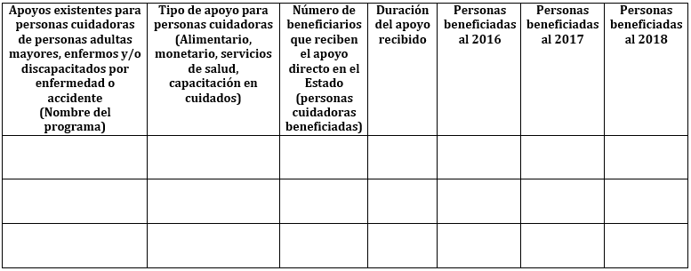

CUARTO. De la respuesta del Sujeto Obligado.
En el expediente electrónico SAIMEX, se aprecia que El Sujeto Obligado en fechas diecinueve y veinte de marzo de dos mil diecinueve, dio respuesta a la solicitud de información señalando lo siguiente:

“Con fundamento en el artículo 163 de la Ley de Transparencia y Acceso a la Información Pública del Estado de México y Municipios, le contestamos que:

Con fundamento en los artículos 4, 12, 23, 59, 162 y 163 de la Ley de Transparencia y Acceso a la Información Pública del Estado de México y Municipios se adjunta respuesta

ATENTAMENTE
MAESTRA ITANDEHUI MARÍA BORJA GARCÍA” (Sic).

Así mismo, adjunta el archivo electrónico denominado “SAIMEX 00007APOYO A PERSONAS CON CONDICIONDE DEPENDENCIA.doc”, mismo que no se inserta al ser del conocimiento de las partes, aunado a que será objeto de estudio en el apartado respectivo.

QUINTO. Del recurso de revisión.
Inconforme con la respuesta notificada por El Sujeto Obligado, La Recurrente interpuso el recurso de revisión, en fecha veinte de marzo de dos mil diecinueve, el cual fue registrado en el sistema electrónico con el expediente número 01855/INFOEM/IP/RR/2019, en el cual arguye, las siguientes manifestaciones:

- Acto Impugnado:
“Envíe la solicitud con un archivo adjunto el cual no fue tomado en cuenta. De igual manera solicito atentamente que se me informe, conforme a lo que solicité, el reporte de beneficiarios/as de los últimos tres años en que el DIFEM otorgó este apoyo tal como lo pedí en el cuadro que se detalla en el archivo adjunto. Sobre la respuesta que se me envió no se detalla a que año corresponde el número de beneficiarias que se reporta, como tampoco se especifica si ese numero corresponde al programa en todo el estado, cosa que sí solicite en el mismo recurso de revisión"[sic]
- Razones o Motivos de Inconformidad:
“Envíe la solicitud con un archivo adjunto el cual no fue tomado en cuenta. De igual manera solicito atentamente que se me informe, conforme a lo que solicité, el reporte de beneficiarios/as de los últimos tres años en que el DIFEM otorgó este apoyo tal como lo pedí en el cuadro que se detalla en el archivo adjunto. Sobre la respuesta que se me envió no se detalla a que año corresponde el número de beneficiarias que se reporta, como tampoco se especifica si ese numero corresponde al programa en todo el estado, cosa que sí solicite en el mismo recurso de revisión”[sic]

SEXTO. Del turno del recurso de revisión.
Medio de impugnación que le fue turnado a la Comisionada Zulema Martínez Sánchez, por medio del sistema electrónico en términos del arábigo 185 fracción I de la Ley de Transparencia y Acceso a la información Pública del Estado de México y Municipios, del cual recayó acuerdo de admisión en fecha veintiséis de marzo del año en curso, determinándose en él, un plazo de siete días para que las partes manifestaran lo que a su derecho corresponda en términos del numeral ya citado.

SÉPTIMO. De la etapa de instrucción.
Así, una vez abierta la etapa de instrucción, en el sumario se observa que El Sujeto Obligado en fechas veintinueve de marzo y dos de abril de dos mil diecinueve, presentó informe justificado, por lo cual en fechas dos y ocho de abril del año en curso, se puso a la vista el informe justificado, así mismo se advierte que La Recurrente, fue omisa en presentar sus manifestaciones y ofrecer sus medios de prueba, de conformidad con la siguiente imagen:

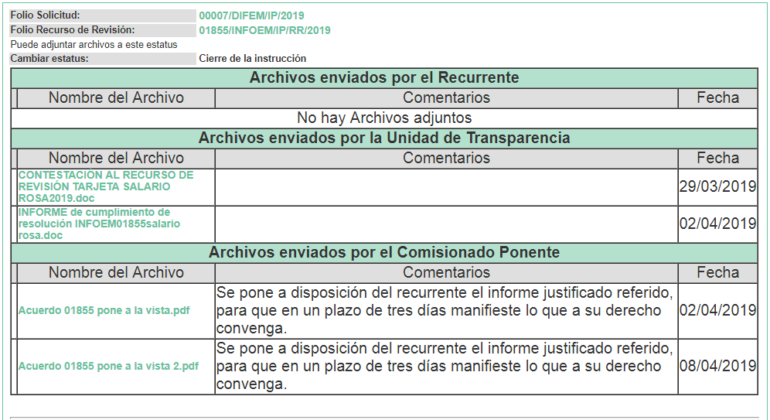

Por lo cual, se decretó el cierre de instrucción mediante acuerdo de fecha doce de abril de dos mil diecinueve, en términos del artículo 185, fracción VI, de la Ley de Transparencia y Acceso a la Información Pública del Estado de México y Municipios, iniciando el término legal para dictar resolución definitiva del asunto.

Cabe señalar que en fecha dieciséis de mayo de dos mil diecinueve, se amplió el término para resolver los recursos de revisión en términos del artículo 180 párrafo tercero de la Ley de Transparencia y Acceso a la Información Pública del Estado de México y Municipios por un plazo de quince días hábiles.

C O N S I D E R A N D O

PRIMERO. De la competencia.
Este Instituto de Transparencia, Acceso a la Información Pública y Protección de Datos Personales del Estado de México, es competente para conocer y resolver el presente recurso de revisión interpuesto por La Recurrente conforme a lo dispuesto en los artículos 6, apartado A, fracción IV de la Constitución Política de los Estados Unidos Mexicanos, 5, párrafos vigésimo, vigesimoprimero y vigesimosegundo fracción IV de la Constitución Política del Estado Libre y Soberano de México, 1, 2 fracción II, 13, 29, 36 fracciones II y III, 176, 178, 179 fracción I, 181 párrafo tercero, 182, 185, 188 y 194 de la Ley de Transparencia y Acceso a la Información Pública del Estado de México y Municipios, 9 fracciones I, XXIV, 11 y 14 fracción I del Reglamento Interior del Instituto de Transparencia, Acceso a la Información Pública y Protección de Datos Personales del Estado de México.

SEGUNDO. Sobre los alcances del recurso de revisión.
Anterior a todo debe destacarse que el recurso de revisión tiene el fin y alcance que señalan los numerales 176, 179, 181 párrafo cuarto, 194 y 195 y demás aplicables de la Ley de Transparencia y Acceso a la Información Pública del Estado de México y Municipios vigente y será analizado conforme a las actuaciones que obren en el expediente electrónico con la finalidad de reparar cualquier posible afectación al derecho de acceso a la información pública y garantizando el principio rector de máxima publicidad.

TERCERO. De las causas de improcedencia.
En el procedimiento de acceso a la información y de los medios de impugnación de la materia, se advierten diversos supuestos de procedibilidad que deben estudiarse con la finalidad de dar cumplimiento a los principios de legalidad y objetividad inmersos en el artículo 9 de Ley de Transparencia y Acceso a la Información Pública del Estado de México y Municipios, en correlación con la seguridad jurídica que debe generar lo actuado ante este Organismo garante.

Por lo anterior, es una facultad legal entrar al estudio de las causas de improcedencia que hagan valer las partes o que se adviertan de oficio por este Resolutor y por ende objeto de análisis previo al estudio de fondo del asunto; presupuestos procesales de inicio o trámite de un proceso que dotan de seguridad jurídica las resoluciones, máxime que es una figura procesal adoptada en la ley de la materia, la cual permite dilucidar alguna causal que impida el estudio y resolución, cuando una vez admitido el recurso de revisión se advierta una causa de improcedencia que permita sobreseerlo, sin estudiar el fondo del asunto.

Así las cosas, en la especie, no se actualiza ninguna causa de improcedencia de las referidas en el artículo 191 de la Ley de Transparencia y Acceso a la Información Pública del Estado de México y Municipios, encontrándose actualizados todos los presupuestos procesales para atender el fondo del asunto, en los términos del considerando posterior.

CUARTO. Estudio y resolución del asunto.
El análisis y resolución del presente recurso, se funda en el contenido íntegro de las actuaciones que obran en el expediente electrónico, para así estar en posibilidad este Órgano Colegiado de dictar el fallo correspondiente conforme a derecho, tomando en consideración los elementos aportados por las partes y respetando en todo momento al principio de máxima publicidad consagrado en nuestra Constitución Federal, Local y demás leyes aplicables en la materia, así como en los tratados internacionales en los que el Estado Mexicano sea parte, en concordancia con el párrafo tercero del artículo 1 de la Constitución Federal y el diverso 8 de la Ley de Transparencia local.

En primer término es necesario hacer alusión a la solicitud de información ya que de ella deriva por un lado al procedimiento de acceso a la información ante El Sujeto Obligado, y por otro lado la materia sobre la que versara el recurso de revisión ante este Órgano Garante; se resalta la innegable necesidad de interpretar el texto de las solicitudes, porque no se podría entender el derecho de acceso a la información sin la existencia de solicitudes de información a la luz de su interpretación ya que ésta es la fuente de la materia objeto de la transparencia específica en cada recurso de revisión; es decir, no podemos establecer una materia o un tema como objeto de derecho de acceso a la información, si de la solicitud no se entiende o no se precisan temas o materias objetivas; por ello es de notoria importancia el trabajo de interpretación que se le dé a las solicitudes de información, ya que El Sujeto Obligado puede considerar una circunstancia en particular diversa a la que el particular objetivamente requiere.

Ya que el planteamiento del problema es de toral importancia, a efecto de determinar la intención o voluntad de La Recurrente a la luz de la interpretación de las solicitudes de información, y que puede generar de forma objetiva y material El Sujeto Obligado que se relacione con esa intención, respecto del presente asunto se realiza a continuación.

Como señalamos en el antecedente PRIMERO, en fecha doce de febrero de dos mil diecinueve, La Recurrente realizó la solicitud de acceso a la información de folio 00007/DIFEM/IP/2019, requiriendo saber si dentro de los programas que ejecuta el DIF contempla alguno que apoye a las personas que tienen bajo su cuidado a personas en condición de dependencia (ya sea por edad, enfermedad o situación fortuita como un accidente) y de ser así informar lo siguiente:

- Número de personas beneficiadas en el Estado de México.
- En que consiste el apoyo concretamente.

Consecuentemente, mediante aclaración requerida por El Sujeto Obligado, La Recurrente expuso que:
“1. Requiero información para saber si existe en el DIF del Estado de México algún programa en el cual personas (hombres o mujeres) que cuidan a adultos mayores, personas con discapacidad, o enfermos, (personas en situación de dependencia física y mental, ya sea por edad, enfermedad o situación fortuita como un accidente), reciban algún apoyo ya sea económico o de otro tipo (como despensas, tarjeta de descuento o cualquier otro tipo de apoyo social) como retribución o ayuda por el trabajo que realizan como cuidadores/cuidadoras. 2. En caso de que este programa exista, requiero que se me informe a cuántas personas se beneficia en el estado y a través de qué tipo de apoyo (si es económico, alimentario, o de otro tipo), duración y registro en los últimos tres años. (se anexa archivo)” [Sic]

Adjuntando a dicha aclaración el archivo electrónico “solicitud difem.docx”; el cual consiste en un cuadro que contiene la información específica a la cual se pretende acceder como se puede advertir a continuación:

A lo que El Sujeto Obligado, hizo del conocimiento de la solicitante que esa Dependencia cuenta con un programa de Desarrollo Social Familias Fuertes, denominado “Salario Rosa por el Desarrollo Integral de la Familia” el cual brinda apoyo económico de $2,400.00 pesos bimestrales hasta en doce ocasiones y beneficia a 11,200 mujeres de 18 a 59 años de edad que sean madres o se dediquen al cuidado de hijos con discapacidad.

De igual forma precisa que para cualquier duda o aclaración se podran consultar las reglas de operación publicadas en el Periódico Oficial Gaceta de Gobierno publicada en fecha 31 de enero del presente año.

Inconforme con la respuesta emitida por El Sujeto Obligado, El Recurrente interpuso el presente recurso de revisión, por tal motivo es necesario hacer referencia a los motivos o razones de inconformidad que expresa La Recurrente, los cuales adminiculados con el acto impugnado, señalan medularmente que en la respuesta emitida por El Sujeto Obligado no se detallan la totalidad de los puntos requeridos, en ese sentido, es por la falta de entrega de información.

Resultando procedente la interposición del recurso de revisión cuando El Sujeto Obligado no hace entrega de la información con lo solicitado; en ese tenor se precisa que la materia sobre la cual versará el estudio del asunto, consiste en verificar si El Sujeto Obligado atendió el requerimiento formulado por la hoy Recurrente, otorgando la respuesta que en derecho corresponde.

Ahora bien, toda vez que El Sujeto Obligado acepta la existencia de la información solicitada, es factible obviar el estudio de su naturaleza jurídica y de la fuente obligacional que constriñe al Sujeto Obligado a contar con dicha información, sin embargo, no se pronunció respecto la información solicitada por La Recurrente, relativa a la duración del apoyo recibido, así como al número de personas beneficiadas en los años 2016, 2017 y 2018, motivo por el cual La Recurrente interpuso el presente recurso de revisión, señalando como motivos de inconformidad lo siguiente: “Envíe la solicitud con un archivo adjunto el cual no fue tomado en cuenta. De igual manera solicito atentamente que se me informe, conforme a lo que solicité, el reporte de beneficiarios/as de los últimos tres años en que el DIFEM otorgó este apoyo tal como lo pedí en el cuadro que se detalla en el archivo adjunto. Sobre la respuesta que se me envió no se detalla a que año corresponde el número de beneficiarias que se reporta, como tampoco se especifica si ese numero corresponde al programa en todo el estado, cosa que sí solicite en el mismo recurso de revisión” (Sic).

Por otro lado, en el informe justificado rendido por El Sujeto Obligado, se advierte que ha contestado a las pretensiones hechas por La Recurrente en referencia al cuadro adjuntado por el mismo, buscando en todo momento favorecer la transparencia y satisfacer su derecho de acceso a la información; con la información existente en sus archivos; así que en fechas veintinueve de marzo y dos de abril de dos mil diecinueve, de los documentos que obran en el expediente electrónico, se advierte que El Sujeto Obligado remitió a través del SAIMEX los archivos denominados, “CONTESTACIÓN AL RECURSO DE REVISIÓN TARJETA SALARIO ROSA2019.doc” y “INFORME de cumplimiento de resolución INFOEM01855salario rosa.doc”, los cuales contienen lo siguiente:
- CONTESTACIÓN AL RECURSO DE REVISIÓN TARJETA SALARIO ROSA2019.doc: Archivo electrónico que contiene un informe de cumplimiento al Recurso de Revisión 01855/INFOEM/IP/RR/2019, a través del cual informa que atendiendo a la solicitud de información, se anexa cuadro con las especificaciones siguientes:
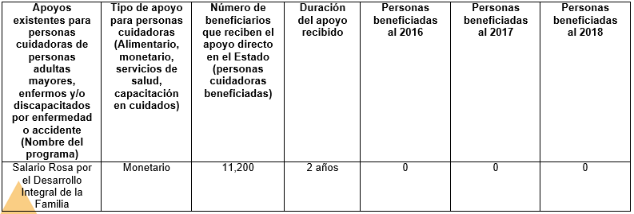
De igual forma precisa que el Programa Salario Rosa por el Desarrollo Integral de la Familia del Estado de México, comenzará con su operación en el año 2019, con la entrega de 11,200 tarjetas beneficiarias del programa.

Analizando la información que proporcionó El Sujeto Obligado en Informe Justificado, se estima que esta colmó parcialmente los requerimientos originales formulados por la solicitante, por lo consiguiente, se ilustra el siguiente cuadro comparativo con la finalidad de saber si lo motivos de inconformidad resultan procedentes:

Requerimientos del Solicitante | Respuesta Primigenia e Informe Justificado del  Sujeto Obligado | Cumplimiento
1.- Apoyos existentes para personas cuidadoras de personas adultas mayores, enfermos y/o discapacitados por enfermedad o accidente (Nombre del programa) | “Salario Rosa por el Desarrollo Integral de la Familia” que brinda apoyo a mujeres de 18 a 59 años de edad que sean madres o se dediquen al cuidado de hijos con discapacidad” | Colma parcialmente, al solo remitir información correspondiente al año 2019.
2.- Tipo de apoyo para personas cuidadoras (Alimentario, monetario, servicios de salud, capacitación en cuidados). | “Este programa brinda apoyo económico de $2,400.00 pesos bimestrales hasta en doce ocasiones”
3.- Número de beneficiarios que reciben el apoyo directo en el Estado (personas cuidadoras beneficiadas). | “11,200 mujeres de 18 a 59 años de edad”
4.- Duración del apoyo recibido. | “2 años”
5.- Personas beneficiadas al 2016, 2017, 2018. | “0”

Del cuadro anterior, podemos concluir que únicamente fueron colmados los requerimientos realizados por el entonces solicitante referente al ejercicio fiscal dos mil diecinueve de la solicitud de información por parte del Sujeto Obligado, al remitir la información referente al número de personas beneficiadas por el programa “Salario Rosa por el Desarrollo Integral de la Familia", ello al informar que dicho programa comenzará con su operación en el año 2019, con la entrega de 11,200 tarjetas beneficiarias, por lo tanto, la respuesta emitida por El Sujeto Obligado tiene la presunción legal de ser verídica, considerado que fue emitida por un servidor público en ejercicio de sus funciones, lo que conlleva la presunción de veracidad de todo acto administrativo.

Asimismo, respecto a los puntos correspondientes al número de beneficiarios que reciben el apoyo directo en el Estado de México y la duración del apoyo recibido, de la solicitud de información, se desprende que El Sujeto Obligado modificó su respuesta primigenia, ello al informar que se beneficia a 11,200 mujeres de 18 a 59 años de edad Salario Rosa por el Desarrollo Integral de la Familia” que brinda apoyo a mujeres de 18 a 59 años de edad que sean madres o se dediquen al cuidado de hijos con discapacidad, mismo que tiene una duración de 2 años.

Adicionalmente, es de destacar que este Órgano Garante no está facultado para manifestarse sobre la veracidad de lo afirmado por parte del Sujeto Obligado pues no existe precepto legal alguno en la Ley de la materia que lo faculte para ello.

Lo anterior se robustece con lo plasmado en el criterio 31-10 emitido por el entonces Instituto Federal de Acceso a la Información y Protección de Datos (IFAI) ahora Instituto Nacional de Transparencia, Acceso a la Información, y Protección de Datos Personales (INAI), que lleva por rubro y texto los siguientes:

“El Instituto Federal de Acceso a la Información y Protección de Datos no cuenta con facultades para pronunciarse respecto de la veracidad de los documentos proporcionados por los sujetos obligados. El Instituto Federal de Acceso a la Información y Protección de Datos es un órgano de la Administración Pública Federal con autonomía operativa, presupuestaria y de decisión, encargado de promover y difundir el ejercicio del derecho de acceso a la información; resolver sobre la negativa de las solicitudes de acceso a la información; y proteger los datos personales en poder de las dependencias y entidades. Sin embargo, no está facultado para pronunciarse sobre la veracidad de la información proporcionada por las autoridades en respuesta a las solicitudes de información que les presentan los particulares, en virtud de que en los artículos 49 y 50 de la Ley Federal de Transparencia y Acceso a la Información Pública Gubernamental no se prevé una causal que permita al Instituto Federal de Acceso a la Información y Protección de Datos conocer, vía recurso revisión, al respecto.”

Ahora bien, respecto al tipo de apoyo, número de personas beneficiadas en el Estado de México y duración de los programas que ejecuta el DIF que apoye a las personas que tienen bajo su cuidado a personas en condición de dependencia correspondiente a los años 2016, 2017 y 2018, si bien, El Sujeto Obligado no se pronunció acerca de si dentro de los programas que ejecuta, impartió algún otro con las características referidas, así como en la temporalidad señalada, este Instituto de Transparencia en ejercicio de los principios rectores que lo rigen, en caso concreto los de certeza y eficacia, que lo supeditan otorgar seguridad y certidumbre jurídica a los particulares, así como la obligación de tutelar de manera efectiva el derecho de acceso a la información, procedió a allegarse de los elementos necesarios, a efecto de determinar las manifestaciones del solicitante, en específico se hizo consulta en el sistema electrónico de este Instituto denominado, en específico, en la página de Información Pública de Oficio Mexiquense (IPOMEX), encontrando lo siguiente:
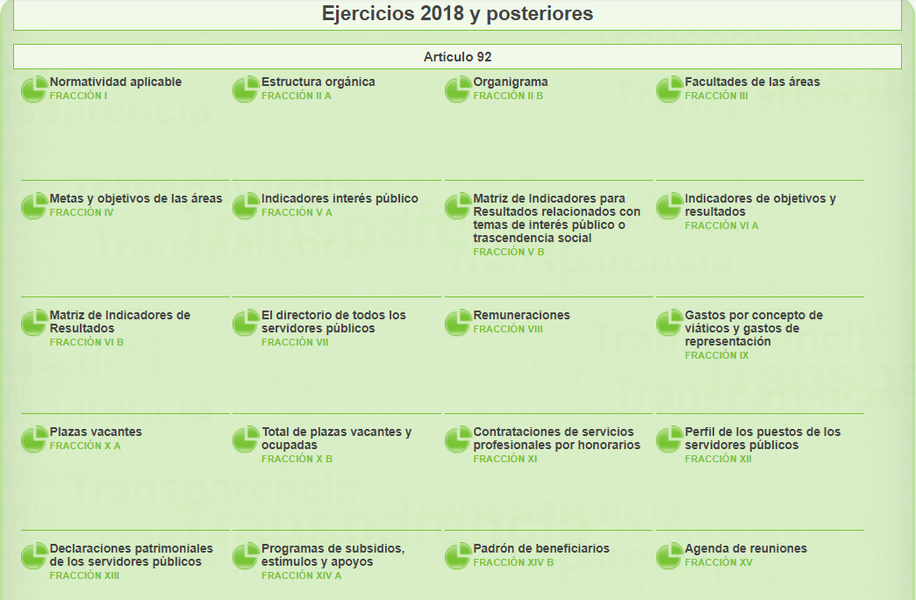
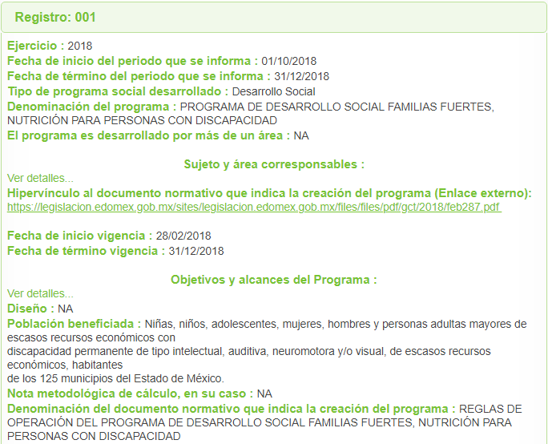

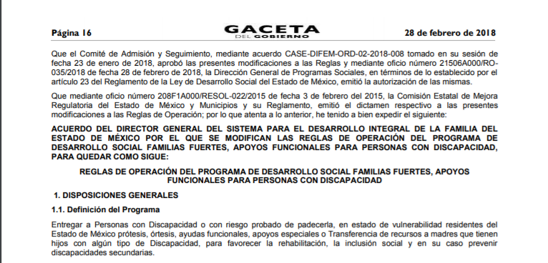
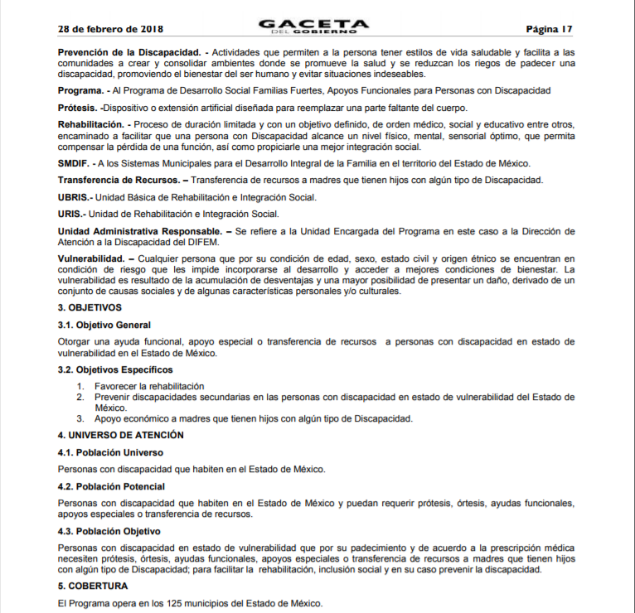
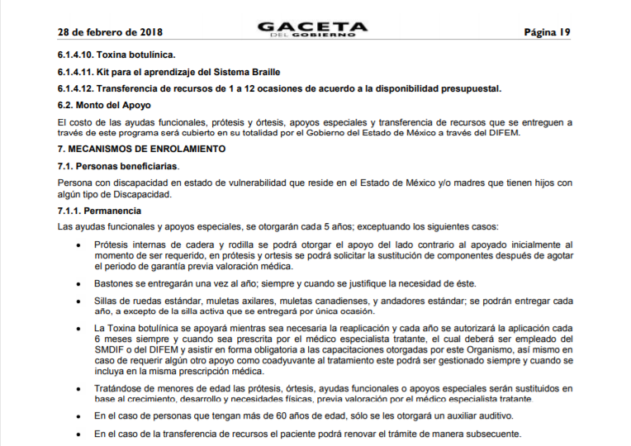
De lo anterior, se desprenden indicios de la existencia de programas implementados por El Sujeto Obligado con las características requeridas por La Recurrente en el ejercicio fiscal 2018, mismos que consisten en la entrega de apoyos especiales o transferencia de recursos a madres que tienen hijos con algún tipo de discapacidad, el cual opera en los 125 Municipios del Estado de México, en ese sentido se presume que El Sujeto Obligado cuenta con la información requerida por la hoy Recurrente de años anteriores al 2019, es decir con el tipo de apoyo, número de personas beneficiadas en el Estado de México y duración de los programas que ejecuta el DIF que apoye a las personas que tienen bajo su cuidado a personas en condición de dependencia correspondiente a los años 2016, 2017 y 2018.

Lo anterior se robustece con lo establecido en los artículos 18 y 19 de la Ley de Transparencia y Acceso a la Información Pública del Estado de México, que contemplan los principios de documentar y de presunción de la existencia de la información, cuando derivan del ejercicio de la facultades, competencias y funciones, por lo que al tenerse por acreditada en la entrega de apoyos especiales o transferencia de recursos a madres que tienen hijos con algún tipo de discapacidad, el cual operó en los 125 Municipios del Estado de México en el año 2018, se presume la existencia de los programas referidos.

Por todo lo anterior, este Órgano Garante considera que será viable ordenar al Sujeto Obligado, previa búsqueda exhaustiva y razonable, haga entrega a La Recurrente del documento o documentos en donde conste al tipo de apoyo, número de personas beneficiadas en el Estado de México y duración de los programas que ejecuta el DIF que apoye a las personas que tienen bajo su cuidado a personas en condición de dependencia correspondiente a los años 2016, 2017 y 2018, de ser procedente en versión pública.

- De la Versión Pública
En el supuesto de realizar la entrega de la información solicitada que se ordena, este Órgano Garante al no contar con elementos que determinen su contenido, y en aras de garantizar los derechos de Protección de datos personales de los particulares, ya que el derecho de acceso a la información pública tiene como limitante el respeto a la intimidad y a la vida privada de las personas, por lo que la entrega de la información que pudiera entregarse en su caso, deberá ser en versión pública en la que se suprima aquella información relacionada con la vida privada de los particulares y de los servidores públicos, de acuerdo con dispuesto en los artículos 3, fracciones IX, XX, XXI y XLV; 4, 51, 91, 137 y 143 de la Ley de Transparencia y Acceso a la Información Pública del Estado de México y Municipios.

Por ello, los sujetos obligados deben observar que los datos personales en su posesión estén protegidos, adoptando las medidas de seguridad administrativa, física y técnica necesarias para garantizar la integridad, confidencialidad y disponibilidad de los mismos, considerando además, que conforme al principio de finalidad todo tratamiento de datos personales que efectúen los sujetos obligados deberá estar justificado en la Ley, tal como lo disponen los artículos 22, 38 y 43 de la Ley de Protección de Datos Personales en Posesión de Sujetos Obligados del Estado de México y Municipios.

De este modo, en armonía entre los principios constitucionales de máxima publicidad y de protección de datos personales, la Ley permite la elaboración de versiones públicas en las que se suprima aquella información relacionada con la vida privada de los particulares y de los servidores públicos.

En este supuesto, es criterio reiterado de este Instituto que además de los datos especificados en la Ley de Transparencia y Acceso a la Información Pública del Estado de México y Municipios, existen otros que se consideran confidenciales y por tanto deben testarse al momento de la elaboración de versiones públicas, tal es el caso del Registro Federal de Contribuyentes (RFC), la Clave Única de Registro de Población (CURP), la Clave de cualquier tipo de seguridad social (ISSEMYM, u otros).

En cuanto al RFC constituye un dato personal, ya que para su obtención es necesario acreditar ante la autoridad fiscal previamente la identidad de la persona, su fecha de nacimiento, entre otros aspectos. Ahora bien, las personas físicas tramitan su inscripción en el registro con el propósito de realizar —mediante esa clave de identificación— operaciones o actividades de naturaleza fiscal, la cual, les permite hacerse identificables respecto de una situación fiscal determinada.

Lo anterior, es compartido por el Instituto Nacional de Transparencia, Acceso a la Información y Protección de Datos Personales (INAI) a través del Criterio 19/17, el cual es del tenor siguiente:

Registro Federal de Contribuyentes (RFC) de personas físicas. El RFC es una clave de carácter fiscal, única e irrepetible, que permite identificar al titular, su edad y fecha de nacimiento, por lo que es un dato personal de carácter confidencial.

Resoluciones:
RRA 0189/17. Morena. 08 de febrero de 2017. Por unanimidad. Comisionado Ponente Joel Salas Suárez.
RRA 0677/17. Universidad Nacional Autónoma de México. 08 de marzo de 2017. Por unanimidad. Comisionado Ponente Rosendoevgueni Monterrey Chepov.
RRA 1564/17. Tribunal Electoral del Poder Judicial de la Federación. 26 de abril de 2017. Por unanimidad. Comisionado Ponente Oscar Mauricio Guerra Ford.

Así, el RFC se vincula al nombre de su titular y permite identificar la edad de la persona, su fecha de nacimiento, así como su homoclave, la cual es única e irrepetible y determina la identificación de dicha persona para efectos fiscales, por lo que constituye un dato personal que concierne a una persona física identificada e identificable en términos de los artículos 3, fracción IX de la Ley de Transparencia y Acceso a la Información Pública del Estado de México y Municipios y 4 fracción VII de la Ley de Protección de Datos Personales del Estado de México.

En cuanto al CURP, en virtud de que éste se integra por datos personales que únicamente le conciernen a un particular como son su fecha de nacimiento, su nombre, sus apellidos y su lugar de nacimiento; información que permite distinguirlo del resto de los habitantes, se considera que es de carácter confidencial.

Argumento que es compartido por el Instituto Nacional de Transparencia, Acceso a la Información y Protección de Datos Personales (INAI), conforme al criterio número 18/17, el cual refiere:

“Clave Única de Registro de Población (CURP). La Clave Única de Registro de Población se integra por datos personales que sólo conciernen al particular titular de la misma, como lo son su nombre, apellidos, fecha de nacimiento, lugar de nacimiento y sexo. Dichos datos, constituyen información que distingue plenamente a una persona física del resto de los habitantes del país, por lo que la CURP está considerada como información confidencial.

Resoluciones:
RRA 3995/16. Secretaría de la Defensa Nacional. 1 de febrero de 2017. Por unanimidad. Comisionado Ponente Rosendoevgueni Monterrey Chepov.
RRA 0937/17. Senado de la República. 15 de marzo de 2017. Por unanimidad. Comisionada Ponente Ximena Puente de la Mora.
RRA 0478/17. Secretaría de Relaciones Exteriores. 26 de abril de 2017. Por unanimidad. Comisionada Ponente Areli Cano Guadiana.” (Sic)

Por lo que respecta a la clave de seguridad social, en virtud de que su divulgación no aporta a la transparencia o a la rendición de cuentas y sí provoca una transgresión a la vida privada e intimidad de la persona, esta información también resulta ser de carácter confidencial.

Además de ello, se considera que se deberá testar el sello digital del contribuyente que lo expide y la cadena original de éste, en virtud de que éstos se pueden vincular con la identidad de un sujeto o entidad y su clave pública; los que a su vez, guardan estrecha relación con la clave del Registro Federal de Contribuyentes de quien lo expida, el régimen fiscal en que tributen conforme a la Ley del Impuesto Sobre la Renta y, en su caso, la clave del Registro Federal de Contribuyentes de la persona a favor de quien se expida, así como la clave pública del titular del certificado, datos que, se insiste, no son de acceso público, de ahí que deben protegerse mediante la versión pública correspondiente.

De este modo, en las versiones públicas de los documentos que se ordena su entrega se deben testar tanto números de las cuentas bancarias, las clabes interbancarias, como el sello digital y su correspondiente cadena original, en el caso de que la información sea de particulares; si es que se desprende esta información; en caso contrario, los documentos deben entregarse en forma íntegra.

Los Lineamientos Generales en materia de Clasificación y Desclasificación de la información, así como para la elaboración de versiones públicas, emitidos por el Sistema Nacional de Transparencia, Acceso a la Información Pública y Protección de Datos Personales, establecen lo siguiente:

“Cuarto. Para clasificar la información como reservada o confidencial, de manera total o parcial, el titular del área del sujeto obligado deberá atender lo dispuesto por el Título Sexto de la Ley General, en relación con las disposiciones contenidas en los presentes lineamientos, así como en aquellas disposiciones legales aplicables a la materia en el ámbito de sus respectivas competencias, en tanto estas últimas no contravengan lo dispuesto en la Ley General.
Los sujetos obligados deberán aplicar, de manera estricta, las excepciones al derecho de acceso a la información y sólo podrán invocarlas cuando acrediten su procedencia.
…
Quinto. La carga de la prueba para justificar toda negativa de acceso a la información, por actualizarse cualquiera de los supuestos de clasificación previstos en la Ley General, la Ley Federal y leyes estatales, corresponderá a los sujetos obligados, por lo que deberán fundar y motivar debidamente la clasificación de la información ante una solicitud de acceso o al momento en que generen versiones públicas para dar cumplimiento a las obligaciones de transparencia, observando lo dispuesto en la Ley General y las demás disposiciones aplicables en la materia.
Octavo. Para fundar la clasificación de la información se debe señalar el artículo, fracción, inciso, párrafo o numeral de la ley o tratado internacional suscrito por el Estado mexicano que expresamente le otorga el carácter de reservada o confidencial.
Para motivar la clasificación se deberán señalar las razones o circunstancias especiales que lo llevaron a concluir que el caso particular se ajusta al supuesto previsto por la norma legal invocada como fundamento.
…
DE LA INFORMACIÓN CONFIDENCIAL
Trigésimo octavo. Se considera información confidencial:
I. Los datos personales en los términos de la norma aplicable;

II. La que se entregue con tal carácter por los particulares a los sujetos obligados, siempre y cuando tengan el derecho de entregar con dicho carácter la información, de conformidad con lo dispuesto en las leyes o en los Tratados Internacionales de los que el Estado mexicano sea parte, y

III…

La información confidencial no estará sujeta a temporalidad alguna y sólo podrán tener acceso a ella los titulares de la misma, sus representantes y los servidores públicos facultados para ello.”
(Énfasis añadido)

De los lineamientos antes transcritos se advierte claramente que específicamente en el numeral OCTAVO, se establece que para fundar la clasificación de la información se debe señalar el artículo, fracción, inciso, párrafo o numeral de la ley o tratado internacional suscrito por el Estado Mexicano que expresamente le otorga el carácter de reservada o confidencial.

Así, los Acuerdos de Clasificación emitidos por los Comités de Transparencia de los sujetos obligados deben cumplir los ordenamientos anteriormente citados para generar certeza jurídica a los particulares, y por ende, que se cumpla con la debida fundamentación y motivación.

En esa tesitura, al hablar de fundamentación y motivación es necesario destacar que el primer concepto se vincula con la cita del precepto legal aplicable al caso en concreto y la motivación tiene como fin que el solicitante conozca a detalle y de manera completa todas y cada una de las circunstancias y condiciones que determinaron la clasificación como reservada de la información, de tal manera que sea evidente y muy claro para el particular cuestionar y controvertir el mérito de la decisión permitiéndole una real y auténtica defensa.

Sirven de sustento, a lo anterior las tesis jurisprudenciales números I.4º.A. J/43 y VI. 2º. J/43, publicadas en el Semanario Judicial de la Federación y su Gaceta, con el número de registro 175,082 y 203,143, respectivamente, cuyo texto y sentido literal es el siguiente:

“FUNDAMENTACIÓN Y MOTIVACIÓN. EL ASPECTO FORMAL DE LA GARANTÍA Y SU FINALIDAD SE TRADUCEN EN EXPLICAR, JUSTIFICAR, POSIBILITAR LA DEFENSA Y COMUNICAR LA DECISIÓN. El contenido formal de la garantía de legalidad prevista en el artículo 16 constitucional relativa a la fundamentación y motivación tiene como propósito primordial y ratio que el justiciable conozca el "para qué" de la conducta de la autoridad, lo que se traduce en darle a conocer en detalle y de manera completa la esencia de todas las circunstancias y condiciones que determinaron el acto de voluntad, de manera que sea evidente y muy claro para el afectado poder cuestionar y controvertir el mérito de la decisión, permitiéndole una real y auténtica defensa. Por tanto, no basta que el acto de autoridad apenas observe una motivación pro forma pero de una manera incongruente, insuficiente o imprecisa, que impida la finalidad del conocimiento, comprobación y defensa pertinente, ni es válido exigirle una amplitud o abundancia superflua, pues es suficiente la expresión de lo estrictamente necesario para explicar, justificar y posibilitar la defensa, así como para comunicar la decisión a efecto de que se considere debidamente fundado y motivado, exponiendo los hechos relevantes para decidir, citando la norma habilitante y un argumento mínimo pero suficiente para acreditar el razonamiento del que se deduzca la relación de pertenencia lógica de los hechos al derecho invocado, que es la subsunción.”

(Énfasis añadido)

“FUNDAMENTACION Y MOTIVACION. La debida fundamentación y motivación legal, deben entenderse, por lo primero, la cita del precepto legal aplicable al caso, y por lo segundo, las razones, motivos o circunstancias especiales que llevaron a la autoridad a concluir que el caso particular encuadra en el supuesto previsto por la norma legal invocada como fundamento.”(sic)

(Énfasis añadido)

Entonces, el sujeto obligado debe seguir el procedimiento legal establecido para su clasificación, es decir, es necesario que el Comité de Transparencia emita un Acuerdo de Clasificación que cumpla con las formalidades previstas en los artículos 137, 140, 143 y 149 de la Ley de Transparencia y Acceso a la Información Pública del Estado de México y Municipios.

En mérito de lo expuesto en líneas anteriores, resultan parcialmente fundados los motivos de inconformidad vertidos por La Recurrente, por ello con fundamento en la segunda hipótesis del artículo 186 fracción III de la Ley de Transparencia y Acceso a la Información Pública del Estado de México y Municipios, se MODIFICA la respuesta de la solicitud de información 00007/DIFEM/IP/2019, que han sido materia del presente fallo.

Por lo antes expuesto y fundado.

SE RESUELVE

PRIMERO. Se MODIFICA la respuesta entregada por El Sujeto Obligado, a la solicitud de información número 00007/DIFEM/IP/2019, por resultar parcialmente fundados los motivos de inconformidad que arguye La Recurrente, en términos del Considerando CUARTO de la presente resolución.

SEGUNDO. Se ORDENA al Sujeto Obligado previa búsqueda exhaustiva y razonable, del periodo del primero de enero de dos mil dieciséis al treinta y uno de diciembre de dos mil dieciocho, haga entrega a La Recurrente a través del SAIMEX, de ser procedente en versión pública, del o los documentos en donde conste de los Programas que brinden apoyo para personas cuidadoras de personas adultas mayores, enfermos y/o discapacitados por enfermedad o accidente, lo siguiente:

- Nombre del Programa.
- Tipo de apoyo (Alimentario, monetario, servicios de salud, capacitación en cuidados).
- Número de beneficiarios que reciben apoyo en el Estado de México.
- Duración del apoyo recibido.

De ser procedente la entrega en versión pública, deberá notificar a La Recurrente el Acuerdo de Clasificación de la información que apruebe el Comité de Transparencia con motivo de la versión pública, en términos de lo señalado en el Considerando CUARTO y en los artículos 49, fracción VIII, 132, fracción II de la Ley de Transparencia y Acceso a la Información Pública del Estado de México y Municipios y demás normatividades aplicables.

TERCERO. NOTIFÍQUESE la presente resolución al Titular de la Unidad de Transparencia del Sujeto Obligado, para que conforme al artículo 186 último párrafo, 189 segundo párrafo y 194 de la Ley de Transparencia y Acceso a la Información Pública del Estado de México y Municipios; dé cumplimiento a lo ordenado dentro del plazo de diez días hábiles, debiendo informar a este Instituto en un plazo de tres días hábiles siguientes sobre el cumplimiento dado a la presente.

CUARTO. NOTIFÍQUESE a La Recurrente la presente resolución, así mismo de conformidad con lo establecido en el artículo 196 de la Ley de Transparencia y Acceso a la Información Pública del Estado de México y Municipios podrá promover el Juicio de Amparo en los términos de las leyes aplicables.

ASÍ LO RESUELVE, POR UNANIMIDAD DE VOTOS EL PLENO DEL INSTITUTO DE TRANSPARENCIA, ACCESO A LA INFORMACIÓN PÚBLICA Y PROTECCIÓN DE DATOS PERSONALES DEL ESTADO DE MÉXICO Y MUNICIPIOS, CONFORMADO POR LOS COMISIONADOS ZULEMA MARTÍNEZ SÁNCHEZ, EVA ABAID YAPUR (AUSENCIA JUSTIFICADA), JOSÉ GUADALUPE LUNA HERNÁNDEZ, JAVIER MARTÍNEZ CRUZ Y LUIS GUSTAVO PARRA NORIEGA, EN LA VIGÉSIMA SESIÓN ORDINARIA CELEBRADA EL VEINTINUEVE DE MAYO DE DOS MIL DIECINUEVE, ANTE EL SECRETARIO TÉCNICO DEL PLENO, ALEXIS TAPIA RAMÍREZ.--------------------------------------------------------------------------------------------------------------------------------------------------------------------------------------------------------------------------------------------------------------------------------------------------------------------------------------------------------------------------------------------------------------------------------------------------------------------------------------------------------------------------------------------------------------------------------------------------------------------------------------------------------------------------------------------------------------------------------------------------------------------------------------------------------------------------------------------------------------------------------------------------------------------------------------------------------------------------------------------------------------------------------------------------------------------------------------------------------------------------------------------------------------------------------------------------------------------------------------------------------------------------------------------------------------------------------------------------------------------------------------------------------------------------------------------------------------------------------------------------------------------------------------------------------------------------------------------------------------------------------------------------------------------------------------------------------------------------------------------------------------------------------------------------------------------------------------------------------------------------------------------------------------------------------------------------------------------------------------------------------------------------------------------------------------------------------------------------------------------------------------------------------------------------------------------------------------------------------------------------------------------------------------------------------------------------------------------------------------------------------------------------------------------------------------------------------------------------------------------------------------------------------------------------
Zulema Martínez Sánchez
Comisionada Presidenta
(Rúbrica)
Eva Abaid Yapur  Comisionada  (Ausencia justificada) | José Guadalupe Luna Hernández  Comisionado  (Rúbrica)
Javier Martínez Cruz  Comisionado  (Rúbrica) | Luis Gustavo Parra Noriega  Comisionado  (Rúbrica)
Alexis Tapia Ramírez
Secretario Técnico del Pleno
(Rúbrica)

Esta hoja corresponde a la resolución del veintinueve de mayo de dos mil diecinueve, emitida en el Recurso de Revisión 01855/INFOEM/IP/RR/2019.
ZMS/OSAM/EJDG

Estudio oficioso o a petición de parte que no son incompatibles con el derecho de acceso a la justicia, ya que éste no se coarta por regular causas de improcedencia y sobreseimiento con tales fines, sirviendo de sustento la tesis aislada XVI.1o.A.T.2 K visible en el Semanario Judicial de la Federación bajo el número de registro 2000365 cuyo rubro y texto esgrime IMPROCEDENCIA Y SOBRESEIMIENTO EN EL JUICIO DE AMPARO. LAS CAUSAS PREVISTAS EN LOS ARTÍCULOS 73 Y 74 DE LA LEY DE LA MATERIA, RESPECTIVAMENTE, NO SON INCOMPATIBLES CON EL ARTÍCULO 25.1 DE LA CONVENCIÓN AMERICANA SOBRE DERECHOS HUMANOS. Del examen de compatibilidad de los artículos 73 y 74 de la Ley de Amparo con el artículo 25.1 de la Convención Americana sobre Derechos Humanos no se advierte que el derecho interno desatienda los estándares que pretenden proteger los derechos humanos en dicho tratado, por regular causas de improcedencia y sobreseimiento que impiden abordar el estudio de fondo del asunto en el juicio de amparo, en virtud de que el propósito de condicionar el acceso a los tribunales para evitar un sobrecargo de casos sin mérito, es en sí legítimo, por lo que esa compatibilidad, en cuanto a los requisitos para la admisibilidad de los recursos dependerá, en principio, de los siguientes criterios: no pueden ser irracionales ni de tal naturaleza que despojen al derecho de su esencia, ni discriminatorios y, en el caso, la razonabilidad de esas causas se justifica por la viabilidad de que una eventual sentencia concesoria tenga un ámbito de protección concreto y no entre en conflicto con el orden jurídico, no son de tal naturaleza que despojen al derecho de su esencia ni tampoco son discriminatorias, pues no existe alguna condicionante para su aplicabilidad, en función de cuestiones personales o particulares del quejoso. Por tanto, las indicadas causas de improcedencia y sobreseimiento no son incompatibles con el citado precepto 25.1, pues no impiden decidir sencilla, rápida y efectivamente sobre los derechos fundamentales reclamados como violados dentro del juicio de garantías.
Artículo 18. Los sujetos obligados deberán documentar todo acto que derive del ejercicio de sus facultades, competencias o funciones, considerando desde su origen la eventual publicidad y reutilización de la información que generen. Artículo 19. Se presume que la información debe existir si se refiere a las facultades, competencias y funciones que los ordenamientos jurídicos aplicables otorgan a los sujetos obligados. En los casos en que ciertas facultades, competencias o funciones no se hayan ejercido, se debe motivar la respuesta en función de las causas que motiven tal circunstancia. Si el sujeto obligado, en el ejercicio de sus atribuciones, debía generar, poseer o administrar la información, pero ésta no se encuentra, el Comité de transparencia deberá emitir un acuerdo de inexistencia, debidamente fundado y motivado, en el que detalle las razones del por qué no obra en sus archivos. (Énfasis añadido)

